**ВИКОРИСТАННЯ КОШТІВ**

Селищний голова Олександр ТКАЧ спільно з директором агрофірми «Обрій» Олегом ГРОМОМ для розвитку матеріально-технічної бази ліцею, як пріоритетного завдання для створення безпечного, комфортного освітнього середовища закладу, подарували 9 тис.грн., які були використані на придбання кольорового принтера в кабінет заступника директора і лісів будівельних для безпечного виконання ремонтних робіт.

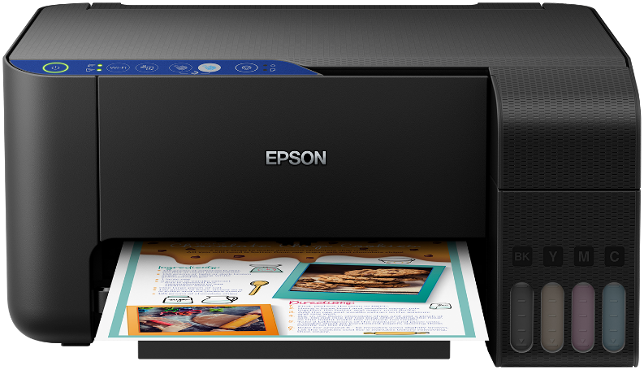

Багатофункціональний пристрій МФУ Epson L3151 with WiFi

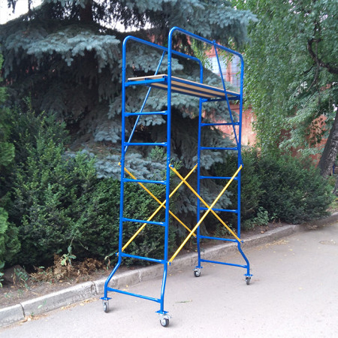

Будівельна міні підмость Мастерок М2 для проведення монтажних, ремонтних і оздоблювальних робіт.